# 第 41 届全国中学生物理竞赛复赛试题

（2024年9月21日上午9：00-12：00）

考生须知

1、考生考试前请务必认真阅读本须知。

2、本试题共7道题，5页，总分为320分。

3、如遇试题印刷不清楚的情况，请务必及时向监考老师提出。

4、需要阅卷老师评阅的内容一定要写在答题纸上；写在试题纸和草稿纸上的解答一律不给分。

1. 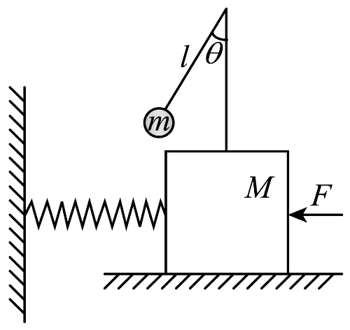（45分）高层建筑（大楼）在风的作用下会发生晃动。在特定条件下，大楼的晃动幅度会变得较大，影响到安全。

（1）为了减小晃动幅度，通常会在高层建筑上加装阻尼器，例如悬点固定在大楼上、摆锤质量为 *m*、摆臂长度为 *l* 的摆，摆臂是刚性的，质量可以忽略；大楼在风作用下的运动可简化为谐振子的强迫振动，谐振子的质量为 *M*，恢复力等效为劲度系数为 *k* 的弹簧，大楼在运动过程中可视为刚体。整个摆和谐振子系统如图所示，系统的总质量为 *m* 与 *M* 之和。风可视为水平方向上的强迫力 *F*（向左为正），它随时间 *t* 的变化为

*F*(*t*) = *H*cos*ωt*

其中振幅 *H* 和频率 *ω* 均为常量。重力加速度大小为 *g*。为简单起见，只考虑摆和谐振子的小幅度振动（因而摆便成为单摆）。

（1.1）求谐振子因强迫力 *F* 的作用产生的稳定振动的振幅；

（1.2）指出在没有阻尼器的情况下，风的频率为多大时，大楼受迫振动的振幅最大？对此频率的风，阻尼器应满足何种条件会最大限度地减小大楼的受迫振动？

（2）若风的频率为第（1.2）问中求出的风的频率的 倍，在没有阻尼器的情况下，求此时大楼受迫振动的振幅有多大？若安装的阻尼器参数 *l* 符合第（1.2）问中得到的条件，为了使得大楼在此风的作用下的受迫振动的振幅减到无阻尼器时的 1 %，阻尼器的质量 *m* 应该为 *M* 的多少倍？

（3）实际的阻尼器还装有其他装置以提供阻尼力，通常做法是将摆锤浸泡在固定于建筑物上的油池中（相对于建筑物的质量，油的质量可以忽略；油池质量可视为已包含在大楼的质量之内）。已知当摆锤与油的相对速度为 *v*ʹ 时，摆锤受到的阻尼力为

*f* = − *γv*ʹ

其中 *γ* 为常量。试写出考虑加上阻尼力后系统的运动方程组（列方程组时不做小幅度近似，无需求解该方程组），为简单起见，假定摆球摆动时，油可视为相对于油池（固定在大楼上）静止。试根据你的理解定性分析为什么阻尼力是必不可少的。

【解析】

【小问1详解】（1.1）记质量为的振子偏离平衡位置的位移为（向左为正），单摆的偏转角为（向左为正），摆臂上的张力为，按牛顿第二定律，摆锤在水平方向上的运动方程为

①

在竖直方向上的运动方程为

②

利用小幅度振动条件，保留到小量的领头阶，有

③

将③式代入①②式，并保留到小量的领头阶，得

④

⑤

【注：利用悬点不动的非惯性系也可更方便地得到上述结果。在悬点不动的非惯性系中，摆锤额外受到横向的惯性力，有角向运动方程

①

同时也有径向运动方程

②

进一步利用小摆幅条件，保留到小量 *θ* 的领头阶，即得⑤④式。】

质量为 *M* 的振子在水平方向上做一维运动，由牛顿第二定律得

⑥

由③④⑥式得

⑦

只考虑系统在强迫力下的稳定振动，稳定振动的圆频率为 *ω*，设

⑧

⑨

其中是稳定振动与所受强迫力之间的位相差。将将⑧⑨式代入方程⑤⑦后，所得出的两个方程对任意时间 *t* 均成立，故有

⑩

进而有

⑪

⑫

由⑪⑫式得

*A* = ⑬

 ⑭

其中

（1.2）由⑬式可知，当没有阻尼器时（这时 *m* = 0），有

 ⑮

即当风的频率为

 ⑯

时，大楼受迫振动幅度最大。

当风的频率取⑮式所示的值、但有阻尼器时，由⑬式得

⑰

为了调节阻尼器的参数 *m*、*l* 使得 *A* 最小，可取

*l* = ⑱

或 *m* 尽可能大 ⑲

【小问2详解】

若（即没有阻尼器），当，由⑬式可得

⑳

加入阻尼器后，为了让减小到无阻尼器时的，将及⑰式代入⑬式，得

㉑

【小问3详解】

摆锤相对于油的速度的水平与竖直分量分别为

㉒

㉓

按牛顿第二定律可得其运动方程，摆锤在水平方向上的运动方程为

㉔

摆锤在竖直方向上的运动方程为

㉕

【注：利用悬点不动的非惯性系也可更方便地得到上述结果。在悬点不动的非惯性系中，摆锤额外受到横向的惯性力，有角向运动方程

㉔

同时也有径向运动方程

㉕】

质量为 *M* 的振子在水平方向上做一维运动，由牛顿第二定律得

㉖

阻尼是不可缺少的，首先是因为当（15）式成立时，仅有重物而无阻尼力的系统会发生共振，此时阻尼力可以有效地抑制振动。㉗

其次阻尼效应会让系统的机械能不断衰减，当风停下来时高层建筑物也会在阻尼作用下逐渐停止晃动。㉘

1. 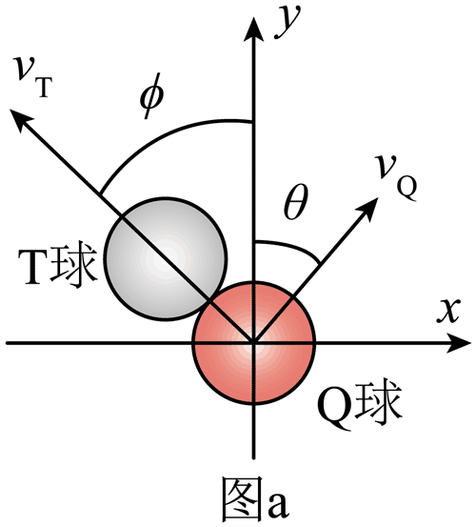（50分）打台球时常用 Q 球撞击目标 T 球，如图所示。Q 球与 T 球的质量 *m* 和半径 *R* 均相同，且两球质量分布都是均匀的；Q 球在碰撞前的瞬间具有质心速度 *v*0 和转动角速度 *ω*0，*v*0 沿 *y* 方向；碰撞时间极短，且 Q 球和 T 球之间没有摩擦，可认为两球碰撞是完全弹性的，球与桌面可视为点接触。

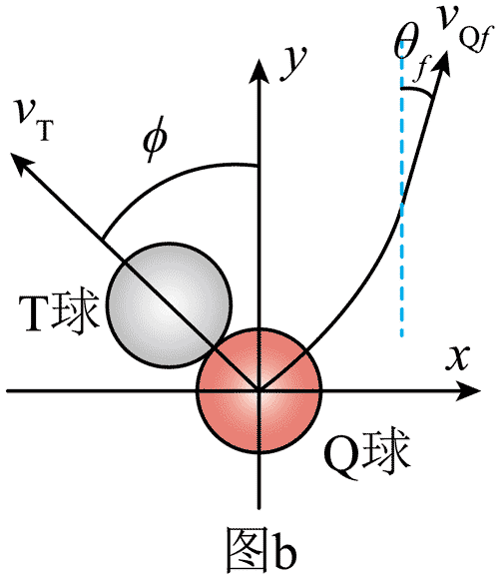（1）在发生碰撞后的瞬间，T 球和 Q 球的飞行方向与 *y* 轴之间的夹角分别为 *ϕ* 和 *θ*（见图 a）。求碰撞后的瞬间，两球飞行方向之间的夹角的值以及 Q 球的质心速度 *v*Q 和转动角速度 *ω*（用 *ϕ*，*v*0，*ω*0 等表示）。

（2）如图 b，Q 球碰撞后在摩擦力的作用下，需要经过 Δ*t* 时间才能达到无滑滚动（也称纯滚）。已知 *ϕ*，*v*0，*ω*0 和 Q 球与桌面之间的摩擦系数 *μ*。以下各小问的结果用，*μ*，*m*，*R*，*ϕ*，*v*0，*ω*0*x*，*ω*0*y* 以及重力加速度 *g* 等表示。

（2.1）在碰撞后任意时刻，Q 球上与桌面的接触点称为此时刻的 C 点，在碰撞后的瞬间，求 C 点相对于桌面的速度 *v*C0 的 *x*、*y* 分量的表达式；

（2.2）求碰撞后 Q 球达到纯滚所需时间 Δ*t*；

（2.3）求在碰撞后直至纯滚前，Q 球质心运动的轨迹 *x*(*t*)，*y*(*t*)；

（2.4）Q 球达到纯滚后，定性指出 Q 球质心运动的轨迹形状，给出其质心的速度 *v*Q*f* 与 *y* 方向之间的夹角 *θf* 的正切 tan*θf* 的表达式。

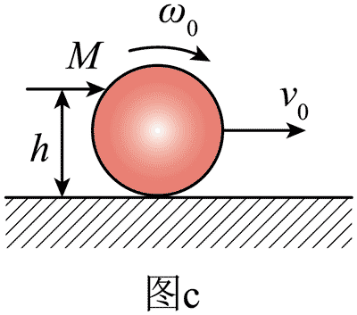（3）如图 c，台球手在开球时用球杆击打处于静止状态的 Q 球，在极短的时间内给球上某点赋予一个水平冲量 *M*，该点在竖直大球面高度 *h* 处，*M* 的方向在过该点的竖直大球面内，使得作用后小球获得质心速度 *v*0（沿图 b 的 *y* 方向），以及转 动角速度 *ω*0，当 *h* 取特定值时，可使得 Q 球无滑滚动飞向 T 球。求此特定值。

（4）现探讨台球手熟悉的 30° 角经验规则：自然伸开食指和中指（两指间角度大致为 30°）；食指指向 Q 球初始飞行方向，在某些碰撞条件下，中指将大致告知球手 Q 球最终的飞行方向。在第（3）问中的条件下，Q 球与 T 球发生弹性碰撞后，已知 T 球沿角度 *ϕ* 飞出（见图 a），求

（4.1）在碰撞后直至达到纯滚前的过程中，Q 球质心运动的轨迹 *x*(*t*)；*y*(*t*)；

（4.2）Q 球最终飞行方向与 *y* 轴之间的夹角 *θf* 的正切 tan*θf* 的表达式；

（4.3）当 T 球的飞出角度 *ϕ* 取某角度 *ϕ*m 时，*θf* 具有一个极大值 *θf*m，求 *ϕ*m 和 *θf*m 的值，计算在 *ϕ* = *ϕ*m ± 5° 和 *ϕ*m ± 10° 时的 *θf* 并将求出的这 6 个值填入下表：

|  |  |  |  |  |  |
| --- | --- | --- | --- | --- | --- |
| *ϕ* | *ϕ* = | *ϕ*m + 5° | *ϕ*m + 10° | *ϕ*m − 5° | *ϕ*m − 10° |
| *θf* |  |  |  |  |  |

【答案】（1），，

（2）（2.1）；

（2.2）；

（2.3）；；

（2.4）

（3）

（4）（4.1）；；（4.2）；

（4.3）见解析

|  |  |  |  |  |  |
| --- | --- | --- | --- | --- | --- |
| *ϕ* | *ϕ* = 28.1° | *ϕ*m + 5° | *ϕ*m + 10° | *ϕ*m − 5° | *ϕ*m − 10° |
| *θf* | 33.7° | 33.3° | 32.0° | 33.1° | 30.7° |

【解析】

【小问1详解】

由于碰撞时间极短，因此可忽略碰撞过程中摩擦力（其最大值为 *μmg*）的冲量和冲量矩；*Q*球和*T*球之间没有摩擦，只有径向的弹性力。因此在*Q*球和*T*球碰撞前后的瞬间，可认为角动量守恒，碰撞后的瞬间，对于*Q*球有

①

弹性碰撞能量守恒，又由①式，转动能量不变，因此可列出质心的动量和能量守恒关系，分别取碰撞后*T*球运动方向和与它垂直的方向为坐标基矢量、方向，如题解图2*a、*由动量守恒得

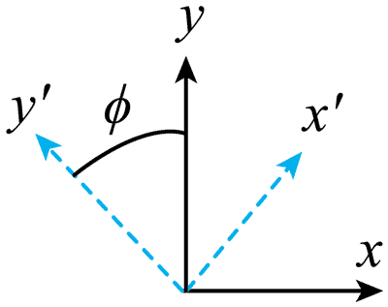

图2*a*

②

③

由能量守恒得

④

由②③④式得



即



其中对应没有发生碰撞；因此碰撞发生后有



因此

⑤

即*Q*球碰撞后只有垂直*T*球运动的分量

⑥

综上：

（*a*）

（*b*）



在坐标系中

⑦

这里，下标0是指碰撞后的瞬间*Q*球的速度。

【小问2详解】

碰撞后不一定满足纯滚条件，即*Q*球上与桌面接触点*C*的速度（相对于桌面）不一定为0，但由于有摩擦力，经过足够的作用时间，则*Q*球在后可达到纯滚。在摩擦力的作用下，我们将发现在前，*Q*球质心的轨迹将为抛物线型；在达到纯滚后，摩擦力消失，*Q*球质心将以直线运动，达到所谓的最终速度。

（2.1）*C*点的速度为

⑧

其中



即



在碰撞后的瞬间，将⑦式代入上式，得

⑨

（2.2）记接触点*C*的速度方向单位矢量为，质心速度为，角速度为，由质心运动定理和转动定理得

⑩



其中

⑪

对⑧式求导得

⑫

注意： $R$ 矢量为常量；是*Q*球质心的加速度，这里及以下都省略了*Q*下标。

由⑩⑪式代入⑫式得



其中，代表质心到*C*点的单位向量，即，用矢量叉乘关系可知



于是有

⑬

⑬式表明，对于接触点*C*的运动，摩擦力的作用是对其减速，并且沿着该点速度的反方向，因此*C*点速度变化是匀减速的。

由⑨式知*C*点的起始速度

⑭

代入匀减速运动公式



有

⑮

（2.3）由于接触点的速度为匀减速⑬式，它的方向不变即

⑯

由⑯式给出

质心的运动方程⑩式在系下为简单的匀减速运动



碰撞瞬间后质心初始位置设为原点；初始速度由⑦式给出



⑰



⑱

上述轨迹适用于无滑滚动前，即



（2.4）达到纯滚后，摩擦力必须消失，那么*Q*球质心将是匀速直线运动。由⑦⑩⑮⑯式得最终速度为

⑲



⑳

上面两式可合并成



其中为在碰撞后的瞬间*Q*球质心的速度⑦式。由⑲⑳式得

㉑

【小问3详解】

由于打击时间极短，可忽略摩擦力在打击瞬间内的冲量和冲量矩。在右手系中，题目中给出小球沿方向，角速度沿着方向，即无滑条件为

㉒

由冲量定理和冲量矩定理得（取正数，沿方向），对于质心有

㉓

㉔

将㉒㉓式和

代入㉔式得



可得

㉕

【小问4详解】

（4.1）在第（3）问中，无滑滚动的*Q*球，与*T*球碰撞前

，㉖

将上述初始条件㉖代入⑭式得



将上式代入⑰⑱式得

㉗

㉘

（4.2）将㉖式代入㉑式得

㉙

（4.3）对㉙式求导，可计算极值



由此得



于是



代入㉙式得



将上述结果以及在和时的算出，一起填入下表：

|  |  |  |  |  |  |
| --- | --- | --- | --- | --- | --- |
| *ϕ* | *ϕ* = 28.1° | *ϕ*m + 5° | *ϕ*m + 10° | *ϕ*m − 5° | *ϕ*m − 10° |
| *θf* | 33.7° | 33.3° | 32.0° | 33.1° | 30.7° |

（的数值在上列的范围都算对）

可以看出在一定的范围内，*Q*球最终行进方向集中在沿原方向偏离角左右的范围。

1. （45分）液体与其它介质（包括其蒸汽）之间的分界面称为液体的表面，液体的表面有表面张力，液体的表面张力系数是表征其性质的重要特征量之一。

（1）某油井内未抽出的石油（油气混合物）的温度为 100 ℃，它的密度是混有表面活性物质的水（简称“水”）的 80 %，比热容量是“水”的 60 %，记此石油的状态为参考状态。这种石油和“水”的混合物的表面张力系数 *σ* 与其温度 *T*（单位 K）和压强 *p*（单位 bar）的关系可以近似表述为

*σ* /(10−3 N/m) = 60 + 0.065*T* /K – 24.0*p* /bar + 3.15*p*2 /bar2

该混合物的等体压强系数（系统在体积不变情况下其温度升高 1 K 所引起的系统压强的变化）为 *β* = 7.28×10−3 bar/K。参考状态下混合物的压强和温度之间成正比，比例系数也为 *β*。岩层某一特定区域充满处于参考状态的石油，现抽出其一半，在抽出石油的过程中同时注入等体积的“水”，以使此区域的石油和“水”的混合物的总体积始终保持不变，即等于刚开始抽取石油时的此岩层区域石油所占的体积，且假设未被抽出的一半石油与注入的“水”能均匀混合，混合过程中，混合物的体积始终等于被混合的石油和“水”的体积之和；由于抽出石油的过程较快，被抽出的石油与注入的“水”之间的热量交换可以忽略。试通过具体计算说明，为保证该油井高产，即使此区域的石油和“水”的混合物达到表面张力系数最小，注入的“水”的温度应为多少摄氏度。

（2）假设液体表面张力的存在，可以全部归结为表面层内和液体内部的每个粒子邻近粒子数目的不同，且液体表面层内的粒子间距与液体内部的粒子间距相同。设液体表面层内每个粒子邻近粒子数目是液体内部每个粒子邻近粒子数目的 *ζ* 倍（0 < *ζ* < 1），记液体的摩尔质量为 *μ*，摩尔汽化热为 *L*m，质量密度为 *ρ*，阿伏伽德罗常量为 *N*A，试导出该液体的表面张力系数 *σ* 的表达式。

【小问1详解】

在混合物的等体变化过程中，其压强的改变量与温度的改变量之间的关系为



于是有

①

其中分别为原参考状态的温度、压强。依题意

②

由①②式得

③

将③式代入题给的表面张力系数与温度及压强之间的关系



得

④

将题给的 *β* 值代入④式得

⑤

⑤式所示的关系曲线是一个开口朝上的抛物线，存在温度使石油的表面张力系数取极小值，从而最容易流动，以保证油井的产量。事实上，计算⑤式关于温度的一阶导数和二阶导数得

⑥

⑦

使函数取得极小值的温度为

⑧

⑨

所以，对于题设的油井，为保证其产量，注入的“水”应使得混合物的温度为约。

记石油的初态温度为、密度为、比热容量为，应注入的“水”的温度为，密度为、比热容量为，注入的“水”的体积为。若石油与“水”的混合物的末态温度为，有

⑩

由⑩式解得

⑪

将题给数据代入⑪式，得

⑫

所注入的混有表面活性物质的水的温度应为约 35 ℃。

【小问2详解】

记液体的任意两个相邻粒子之间的相互作用势能为，液体内部的每一个粒子有个相邻的粒子（即有条相互作用键），故每个粒子的平均势能为。由题设，液体表面层内每个粒子邻近粒子数目是液体内部每个粒子邻近粒子数目的倍，因而可知表面层中的每个粒子的平均势能为。液体表面层内与液体内部的每个粒子的势能差为

⑬

记面积为的表面层中有个粒子，由能量守恒原理知，在形成该表面的过程中，外力所做的功等于所有这些粒子的势能的改变量，即有

⑭

由表面张力系数的定义

⑮

和⑭式有

⑯

记每个粒子所占空间的线度平均为，有



借助于，⑯式可写为

⑰

考察液体的汽化过程知，每个汽化出来的粒子都需要克服所有其它粒子的作用，这一部分能量通常被称为汽化热。由能量守恒，液体的摩尔汽化热与其粒子间的相互作用势能（或每个粒子与邻近粒子之间的键数）的关系为

⑱

其中为阿伏加德罗常量。由⑰⑱式得

⑲

此液体的摩尔体积为



液体的摩尔体积可以由其摩尔质量和密度表示为



于是有



由此得

⑳

所以液体的表面张力系数可以由题设的量表述为

*σ* = (1 − *ζ*) ㉑

1. （45分）

（1）质子、中子等是实验上可观测的微观粒子，为研究微观粒子的性质和结构，从而探索物质及其质量的起源，人们花费大量的财力物力建造高能粒子加速器。质子半径大约 0.850 fm，并由带电荷和不带电荷的粒子组成。为研究质子内部的电荷分布，人们希望利用电子对它进行 200 层的断层扫描，试确定所用的被加速的电子的动能（以 GeV 为单位）为多大？并通过计算回答：狭义相对论和极端相对论的结果之间的差别是否小于与狭义相对论结果的 1 %？第（1）问中不计电磁相互作用的影响。

（2）静止质量为 *m*、带电量为 *Z*1*e* 的粒子与带电量为 *Z*2*e* 的固定靶之间发生散射。求：当二者中心间距为 *r*，带电量为 *Z*1*e* 的粒子的动量大小为 *p* 时此系统的总能量。对于入射粒子 A 和固定靶 B 均为质子的情况，且当 A、B 两质子的中心之间的距离测量的不确定度等于它们中心的间距时，试确定入射质子 A 的速率 *v* 的值。假设这里的两个质子中心之间的间距测量的不确定度与粒子 A 位置测量的不确定度近似相等。第（2）问限于非相对论情形。

已知电子电量大小为 *e* = 1.60×10−19 C，电子质量为 *m*e = 9.11×10−31 kg，普朗克常量为 *h* = 6.63×10−34 kg·m2/s，真空中的光速为 *c* = 3.00×108 m/s，真空介电常量 *ε*0 = 8.85×10−12 C2/(N·m2)。

【解析】

【小问1详解】

由粒子位置与动量之间的不确定关系

①

得，入射电子的最小动量应满足

②

记入射电子的最小动能为，电子质量为，由相对论能量-动量关系有

③

由②③式得

④

记质子的半径为，对质子进行200层的断层扫描分析，有

⑤

由④⑤式有

⑥

将题给数据代入⑥式得



⑦





所以，为对质子做200层层析，所用入射电子的动能至少应该为约11.6 GeV。

由⑦式第二个等式的运算可知，第二个等式右边根号下的第一项远大于根号下的第二项和根号外面的项，这两项中较小的项均反应静止质量对总能量的贡献，它们相当于极端相对论项（第三个等号后边的第一项）的万分之一以下。由此可见，本问题可以忽略静止能量，也就是说，此问题满足极端相对论条件。在极端相对论情形下，忽略。有

⑧

将题给数据代入⑧式得

⑨



由⑦⑨式可知，极端相对论的计算结果与计入静止能量的结果的差值比极端相对论的计算结果至少小四个量级。因此，此问题完全可以忽略静止能量。⑩

【小问2详解】

在非相对论情形下，质量为的粒子的动量的动能为

⑪

带电量为的入射粒子与带电量为的靶粒子之间的相互作用势能为

⑫

其中为真空的介电常量，为基本电荷的电量，为靶粒子的质心与粒子之间的距离，于是系统的总能量为

⑬

其可能的改变量为

⑭

这表明，对系统总能量进行测量的不确定度由对动量测量的不确定度，和对位置测量的不确定度共同决定。在考虑实际的量子效应的情况下，可以由粒子的位置的不确定度表出

⑮

动量可以由粒子的质量和速度表出

⑯

由⑭⑮⑯式得

⑰

由能量守恒

⑱

由⑰⑱式有

⑲

即

⑳

对于本题考虑的速率为的运动质子与固定质子之间的散射，利用，有

㉑

将题给数据代入㉑式得

㉒

于是有

㉓

此即

㉔

其中为真空中的光速。入射质子的速率至少应为约。

1. 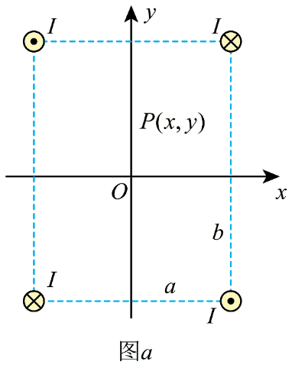（45分）2001 年诺贝尔物理学奖授予埃里克·康奈尔、沃尔夫冈·克特勒，以及卡尔·韦曼。三位科学家的获奖理由是实现了碱金属原子气体中的玻色–爱因斯坦凝聚态。为此，他们采用了磁阱囚禁和蒸发冷却两项关键技术。

（1）利用磁阱囚禁原子的一种常见装置是所谓 Ioffe 势阱。Ioffe 势阱由四根横截面积可忽略、相互平行的无限长直导线组成。这四根导线垂直穿过一边长为 *a* 和 *b* 的长方形的四个顶点。导线中通以大小相同的电流 *I*，电流方向如图 a 所示。以长方形中心 *O* 点为原点，垂直于长度分别为 *b*、*a* 的边的直线为 *x*，*y* 轴，建立右手直角坐标系，任取 *x* – *y* 平面上原点附近一点 P，其坐标为（*x*,*y*,0）（*x* ≪ *a*，*y* ≪ *b*，*a* 和 *b* 为同阶量），求 O、P 两点的磁感应强度；所得结果如果可做小量近似的，试将所得结果做小量近似并保留至领头阶。

（2）一个固有磁矩为 *S* 的原子会受到磁场的作用。假设原子的磁矩可视为由形状和电流在其旋转过程中均保持不变的微小电流圈所提供，证明其在磁场 *B* 处中的势能为 *W*m = − *S*·*B*。

（3）将第（2）问中的原子囚禁于 *x* – *y* 平面上原点附近的任一点 P 点，并通过实验手段调控使该原子的磁矩方向始终与 P 点磁场方向相反，求其所受的磁场力，结果保留至领头阶。

（4）实现玻色–爱因斯坦凝聚态的另一个重要条件是降温，也就是将原子气体的平均能量降低。常用的一种方法称为蒸发冷却，其原理是将具有高能量的原子蒸发掉，从而降低剩下原子的平均能量。设有一团原子气体，通过实验手段调控每个原子的磁矩方向始终与它所处位置的磁场方向相反，进而被上述 Ioffe 势阱囚禁在一高度固定的圆柱形区域内，圆柱体的横截面为平行于 *x* – *y* 平面、半径为（*R*1 ≪ *a*,*b*，柱体高度远小于 *R*1）的圆，被囚禁的原子的密度近似均匀。以 *O* 点为势能零点，求这团原子气体在外磁场中的平均势能。如果缓慢地将一部分原子蒸发掉，使得剩余原子冷却且向中心收缩为半径为 、高度不变的圆柱形区域，原子密度保持不变，求冷却后原子团的总原子数、原子团在外磁场中的总势能和原子平均势能。已知真空磁导率为 *μ*0。

【答案】（1）0，

（2）见解析

（3）见解析

（4）；；

【解析】

【小问1详解】

根据安培环路定理，一根通有电流 *I* 的无限长直导线在距离该直导线 *r* 处产生的磁场的磁感应强度大小为

①

式中是真空磁导率，方向按右手定则沿围绕直导线的圆（垂直于直导线、且以该直导线穿过圆面的点为中心）的切向。根据对称性，四根导线在 O 点产生的磁感应强度为0。（*）

对于 P 点，磁感应强度的 z 分量为 0，而 *x* 分量和 *y* 分量分别为

②

③

当时，②③式近似为

④

⑤

因此，*P*点的磁感应强度大小为

⑥

【小问2详解】

对于原子尺度的微小电流圈，由宏观磁阴产生的磁场可近似视为匀强磁场。一个磁矩为 ***S*** 的原子会受到磁场的作用。如果将原子的磁矩视为由形状和电流均保持不变的微小电流圈所提供，则电流圈在匀强磁场中所受的力矩为

⑦

取磁矩与磁场垂直时的势能为0，在磁矩转动的过程中，磁矩受到的磁场的力矩所做的功等于其势能的减少，因此有

⑧

式中 *θ* 为 *S* 与 *B* 之间的夹角。

【小问3详解】

原子磁矩的大小固定，其方向由于人工调控始终与磁场方向相反。因此由⑧式得，势能为

⑨

原子受力为

⑩

⑪

可见受力方向与原子偏离*O*点的方向相反，因此原子可以被束缚（囚禁）在*O*点附近。

【小问4详解】

以 O 为势能零点，原子在 P 点所具有的约束势能为

⑫

式中 *r* 为 P 点到 O 点的距离。设原子的面平均密度为 n。在半径为 *R*1 的区域内，总原子数和原子团总势能分别为

⑬

⑭

在半径为 *R*1 的区域内，原子的平均势能为

⑮

由⑮式得，当原子团半径收缩（冷却）为 *R*2 = ，冷却后，在半径为 *R*2 的区域内，总原子数，原子团总势能和原子的平均势能分别变为

⑯

⑰

⑱

1. （45分）爱因斯坦的广义相对论预言星光会在太阳附近发生偏折。1919 年，英国天文学家埃丁顿率领一支队伍，藉发生日全食的机会对这个现象进行了观测，验证了上述预言。下面对此进行分析。

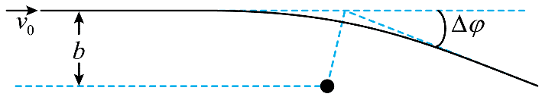（1）先在牛顿的动力学和万有引力理论的框架下考虑。若质量为 *m* 的质点在位于坐标原点 *O* 的质量 *M*（*M* ≫ *m*）的引力场中运动，其轨道是圆锥曲线。在平面极坐标系（*r*,*θ*）中，轨道方程为 *r*（*θ*）= （− π < *θ* ≤ π），*p*（*p* > 0）称为半通径，*e*（*e* ≥ 0）称为偏心率。若 *e* > 1，则存在 *θ*max，使 − *θ*max < *θ* < *θ*max，试确定 *θ*max 及其取值范围。

（2）第（1）问中的质点的轨道的参数 *p* 和 *e* 由质点的能量 *E*（含动能和相互作用势能）和相对于 *O* 点的轨道角动量的大小 *L* 决定。试导出 *p* = *p*（*E*,*L*）和 *e* = *e*（*E*,*L*）的函数关系。

（3）设一物体以速度 *v*0 从外太空飞入太阳系，朝向太阳的瞄准距离是 *b*（即初速度 *v*0 所在直线到太阳中心的距离），如图所示。设 ≫ 1，其中 *M*⊙ 是太阳质量。当它飞离太阳系时，对下述两种情况，求其飞出方向相对于原飞入方向的偏转角 Δ*φ*；

（ⅰ）该入射物是一块陨石；

（ⅱ）该入射物是一束星光，且该光束恰好掠过太阳表面而射入到我们的观测站，此时可近似认为瞄准距离 *b* 等于太阳半径 *R*⊙。

（4）广义相对论断言星光在引力场中会弯曲，在弱场近似下，这等效于存在引力场的空间有不恒为 1 的相对折射率

*n*eff（*r*）= 1 −

其中 *φ*（*r*） 是空间中的质量分布在 *r* 处的牛顿引力势。光线的轨迹可由费马原理 *δ*= 0 决定，其中 是 A 到 B 的光程，变分符号 *δ* 表示总光程取极小值。设 *n*eff 与 *θ* 无关，即 *n*eff = *n*eff（*r*），若光线的轨迹方程为 *θ* = *θ*（*r*），上述变分就导致方程 = 0，这里 *θ*ʹ ≡ 。利用此方程，试重新计算掠过太阳表面的星光的偏折角。

已知太阳的质量为 *M*⊙，太阳半径为 *R*⊙。引力常量为 *G*，真空中的光速为 *c*。

【解析】

【小问1详解】

由和质点 *m* 的轨道方程得

 ①

由此得  ②

此即 < *θ*max < π ③

【小问2详解】

系统的能量 *E*（包括动能和相互作用势能）和相对于 O 点的轨道角动量的大小 *L* 分别可以表示为

④

⑤

⑤式平方得

⑥

⑥式代入④式得

⑦

由⑥⑦式得

⑧

将两边对微分得

⑨

⑨式即

⑩

由⑧⑩式得

⑪

它对于任意的都成立，因此有

⑫

⑬

此即 ⑭

*e* = ⑮

小问3详解】

（ⅰ）由初始条件知

⑯

⑰

由⑮⑯⑰式得

⑱

利用题给条件，有

⑲

由②⑲式得

⑳

注意，等于从双曲线的两渐近线交角的平分线绕太阳转到其另一渐近线方向的转角。由几何关系得，出射方向相对于入射方向的偏角满足

㉑

由⑳㉑式得

Δ*φ* = ㉒

（ⅱ）此时有

 ㉓

将㉓式代入㉒式得

Δ*φ* = ㉔

【小问4详解】

题干中已给

㉕

从中可解出

㉖

常量*C*由初始条件决定。根据（3）（ⅱ）中的题设条件：“可近似认为瞄准距离等于太阳半径”，因此，可做题解图，由此图可知

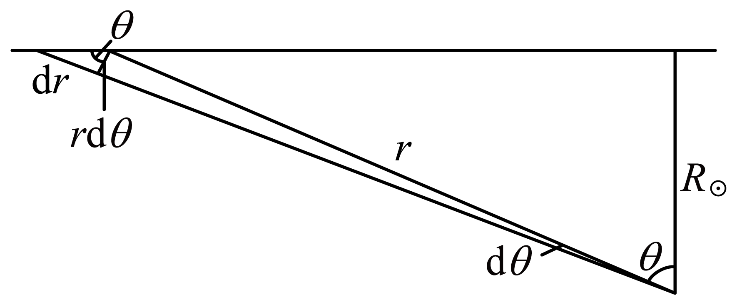

㉗

由㉕或㉖式与㉗式和

㉘

可得

㉙

在太阳的引力场中有

㉚

由㉚式和题给关系



有

㉛

将㉙㉛式代入㉕或㉖式，得

㉜

由于，㉜式可近似为

㉝

由⑩㉝式得

㉞

它对于任意的都成立，因此有

㉟

㊱

由于，故

㊲

因而

㊳

将㊳式代入㉑式得，掠过太阳表面的星光产生的偏折角为

Δ*φ* = 2（*θ*max − ）= ㊴

1. 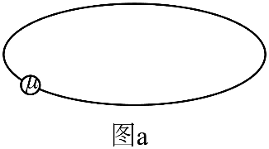（45分）上世纪六十年代初，人们在实验上发现了超导环内的磁通量的量子化现象。磁通量子的单元是 ，其中 *h* = 2πℏ 为普朗克常量（ℏ 为约化普朗克常量），*c* 为真空中的光速，− *e* 为电子电量。为了理解这一现象，考虑一维圆环上非相对论无相互作用电子的稳定运动状态，如图 a 所示。已知电子质量为 *m*，环的半径为 *R*，环上电子的运动状态可以用以下波函数表示，

*Ψ*（*x*）= exp（*px*）

其中，*x* = *Rθ* 标记以圆环中心为原点的极坐标系统（*ρ*,*θ*）中环上的位置，*p* 是电子的动量。

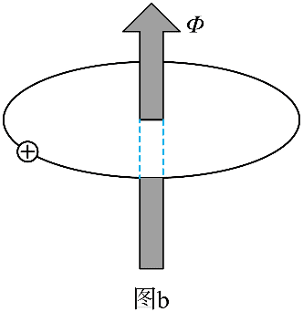（1）一维的圆环上电子的波函数 *Ψ*（*x*）应当满足单值性条件，试据此给出电子动量 *p* 所有可能的取值。

（2）在环中通入磁通 *Φ*（*Φ* 关于过圆心且垂直于圆面的轴对称，图中箭头表示磁通的正负。在本题的计算中，*Φ* 视为连续变量），如图 b 所示。此时电子的动量变为

*p*ʹ = *p* + *eA*

其中 *A* 为电磁场的矢势，其方向可视为沿环的切线方向。电子的能量由 *E* = 给出。试据此给出此时单个电子的能量 *E* 与磁通量 *Φ* 的关系。

（3）考虑环上 *N* 个无相互作用的电子构成的系统。在接近绝对零度时，由于量子效应，系统满足以下两个条件：

（3.1）任意两个电子具有不同的动量

（3.2）系统总能量取最小值

证明该系统的总能量 *E*tot 随磁通量 *Φ* 周期性变化，并指出该周期的大小。

（4）在 − ≤ *Φ* ≤ 的范围内，试给出系统单粒子平均能量  = 随 *Φ* 的变化关系；并由此指出，当 *N* 为奇数时，*Φ* = 0 时的平均能量小于 |*Φ*| = 时的平均能量；当 *N* 为偶数时，*Φ* = 0 时的平均能量大于 |*Φ*| = 时的平均能量。

（5）在超导体中，电子之间存在一种配对机制：为了使电子的平均能量最低，动量为 *p*ʹ 和− *p*ʹ 的电子要么同时存在，要么同时不存在。考虑总电子数是 2*N* 的两个环，且每个环上的电子数目不固定。即这 2*N* 个电子可以在两个圆环上任意分配。

（5.1）证明：若两个环分别带有奇数个电子，则当两环中的电子数相差最小且 *Φ* = 0 时，电子的平均能量才最低；类似地，若两个环分别带有偶数个电子，则当两环中的电子数相差最小且 *Φ* = 时，电子的平均能量才最低。记这两种电子平均能量最低的情形为 a 和 b，继而证明：无论是 a 还是 b，动量为 *p*ʹ 和− *p*ʹ 的电子要么同时存在，要么同时不存在。

（5.2）证明在以下两种（a 和 b）双环体系中，电子的平均能量的比值在环中的电子数趋于无穷大时趋于 1：a．两环各自带有的电子数均为 *N* = 2*M* + 1 且 *Φ* = 0；b．两环分别带相差为 2 的偶数个电子，即两环带有的电子数分别为 *N*1 = 2(*M* + 1) 和 *N*2 = 2*M* 且 *Φ* = 。其中 *M* 为正整数。

【解析】

【小问1详解】

一维圆环上电子的波函数应满足如下的单值条件

①

由题给波函数形式和①式有

②

由②式得

*p* = *n*，*n* = 0，±1，±2…… ③

【小问2详解】

磁矢势的环路积分即为通过该环路的磁通量，故有

④

已利用穿过圆环的磁通分布的轴对称性。按按题干所述，在有磁场的情况下，由③④式得电子动量

⑤

按题干所述，由⑤式得电子能量

*E*n = = ，*n* = 0，±1，±2…… ⑥

【小问3详解】

记做

⑦

其中整数。在接近绝对零度时，系统总能量为



为使系统总能量最低，当为奇数时应取

⑧

最低总能量为

⑨

当时，的值变为，但⑧式的限制不变因此，最低总能量保持不变。

当为偶数时，为使总能量最低，如果，有

⑩

如果，有

⑪

同理，当时，的值变为，但⑩⑪式求和的上下限保持不变，最低总能量也保持不变。综上所述

⑫

最低总能量是的周期函数，其周期为 。

【小问4详解】

由⑦式知，相当于在第（3）问的答案中取。当为奇数时，取，其中为非负整数。由⑨式有

⑬

利用平方求和公式



⑬式成为

⑭

当为偶数时，取。当时（即情形），由⑩式有

⑮

在⑮式右端对含的项配完全平方并利用平方求和公式，有



⑯



当时（即情形），由⑪式有

⑰

在（17）式右端对含的项配完全平方并利用平方求和公式，有

⑱

由于总能量（因此平均能量也如此）的周期性，时的平均能量与时相同（为奇数和偶数均成立）。

由⑭式可见，当为奇数时，时的平均能量小于时的平均能量；由⑯⑱式可见，当为偶数时，时的平均能量大于时的平均能量。

【小问5详解】

（5.1）由第（4）问可知，在附近，当两环上的电子数都为奇数且差值最小时，整个体系的电子平均能量最低。由⑭式知其取值为

⑲

其中是的函数。由（19）式已经可以看出，电子平均能量在时最低。

类似地，在附近，当两环上的电子都为偶数个且两个圆环上电子数目差值最小时，电子平均能量最低。由⑯或⑱式知其取值为

⑳

其中是的函数。由⑳式已经可以看出，电子平均能量在时最低。

综上可知，对于两环体系*a*或*b*，动量为和的电子要么同时存在，要么同时不存在。（*）

（5.2）为了方便，当，取，其中分别是第1、2个环上的电子数，为零或正整数。由⑭⑯式知

㉑

当，取。由⑯式知

㉒

由㉑㉒式知，在和两种情形下，电子的平均能量在时的比值等于

㉓